Toruń, dnia 23.02.2023
Jakub Hartwich
Radny Miasta Torunia

Szanowny Pan
Michał Zaleski
Prezydent Miasta Torunia

WNIOSEK
Szanowny Panie Prezydencie,
zwracam się z prośbą o wymianę zbitych osłon szklanych i usunięcie odpadów szklanych przy ul.Szosa Lubicka 12 i 14 . Wystające pozostałości zbitej osłony szklanej są zagrożeniem dla czworonogów .
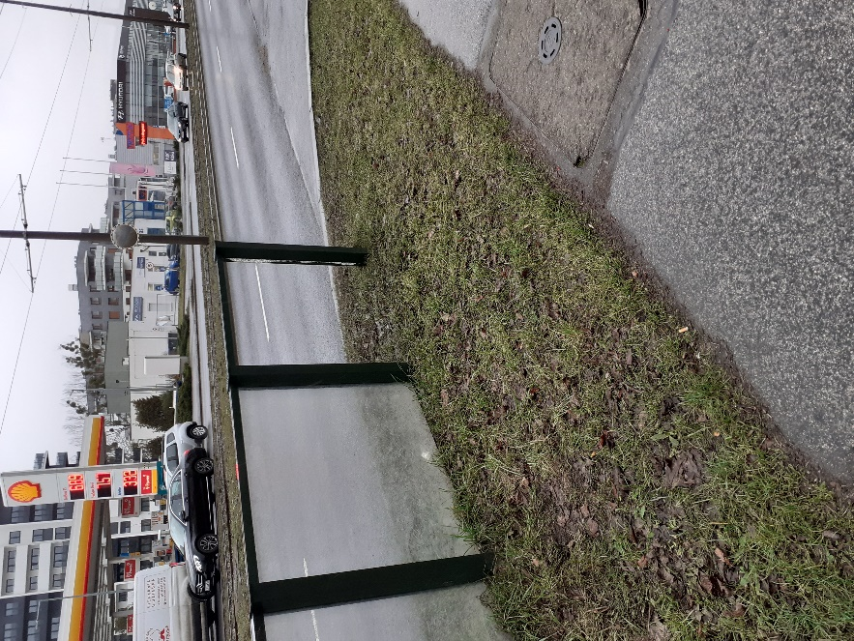
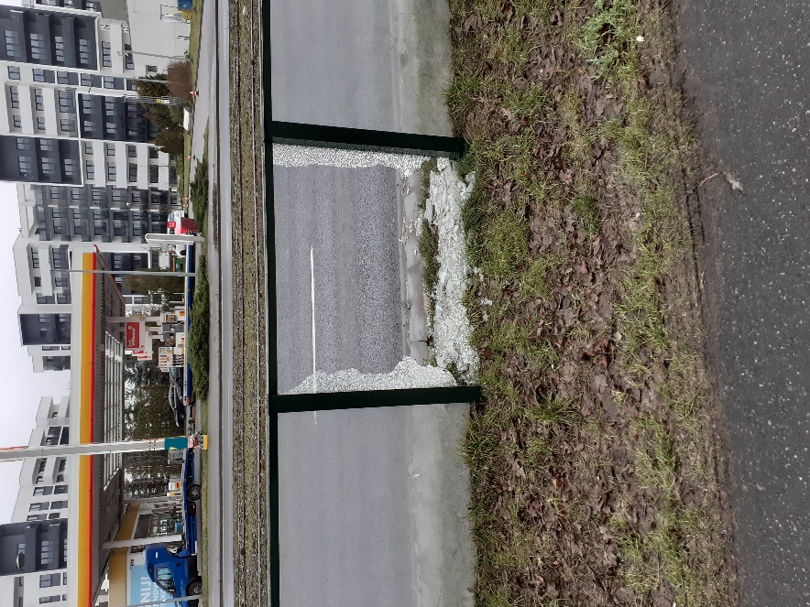
Poniżej zdjęcia:

W związku z powyższym proszę o interwencję w tej sprawie.
Z poważaniem

Jakub Hartwich

